1 jQuery简述
jQuery是一个JavaScript框架。底层封装了大量JavaScript代码。
它兼容CSS3，还兼容各种浏览器。
文档说明很全
应用详细,成熟插件多。
表单校验插件、EasyUI、Bootstrap ......

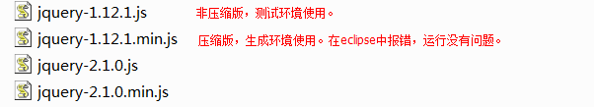

注：压缩版和非压缩版功能代码一模一样，区别仅为压缩版将所有的回车换行全部删掉，并且删除了绝大部分的注释，
使得代码没有格式地堆在一起。
这样虽然牺牲了代码的可读性，但可以大大减少回车换行和注释占用的空间，功能和原来也是相同的。

- 非压缩版适合于学习jQuery查看源码；
- 压缩版适合于正式开发

jQuery2.0及后续版本不再支持IE6/7/8浏览器
核心理念是write less,do more(写的更少，做的更多)


2 jQuery的引入及使用（入门）
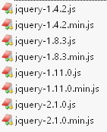
jQuery版本有很多，不同版本的jQuery之间方法和功能有一定改变。
为了教学统一，我们统一使用jquery-1.11.3版本。

- 将“资料”中的jquery-1.11.3.min.js引入页面，即可引入jQuery
- 基本语法
- jQuery(选择器);
- $(选择器);
以上两种写法效果等价，开发中使用第二种
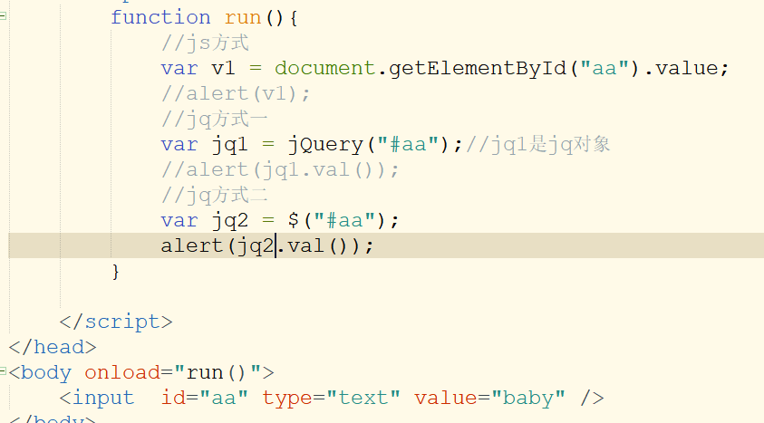

3 jQuery基本选择器
jQuery也有和CSS一样，也有选择器概念，即 选择性获取某些标签对象

jQuery有大量复杂选择器，这里先介绍三个基本选择器。
- ID选择器 $(“#id”)
- 元素选择器 $(“元素名”)
- 类选择器 $(“.类名”)

代码准备：
<script>
$(function(){
//页面加载完成时，获取对应的标签对象
//获取id为r01的标签对象

//获取标签名为input的标签对象

//获取class属性值为hehe的标签对象
});

</script>

<input type="radio" name="hobby" value="敲代码" id="r01"/>
<input type="radio" name="hobby" value="调试bug" class="hehe"/>
<input type="radio" name="hobby" value="谈需求" class="hehe"/>
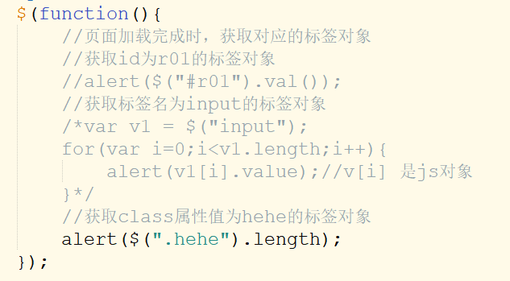

4 jQuery使用

4.1 jQuery对象和JS对象互相转换
jq对象只能调用jq中的属性和方法，不能调用js对象中的属性和方法
js对象只能调用js中的属性和方法，不能调用jq对象中的属性和方法

但是：
实际开发中，经常会涉及到这两种对象的混用，需要学习jQuery对象和JS对象的互转。
- 开发中，为了使用JS方法和属性，我们也会选择将jQuery对象转回JS对象。
格式：var js对象 = jq对象[0]; 或 var js对象 = jq对象.get(0);

Jq对象，本质：是一个js数组

- 开发中，我们为了方便开发，会将JS对象转为jQuery对象使用；
- 格式：var jq对象 = $(js对象)

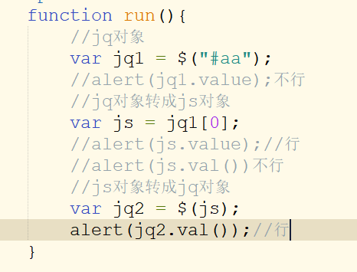

4.2 jQuery页面加载完成时执行代码
Js两种方式：
1、<body onload=”” >
2、window.onload = function(){
}

Jquery三种方式：
$(document).ready(function(){})
$().ready(function(){})
$(function(){})

jQuery页面加载完成事件也能绑定多个函数。
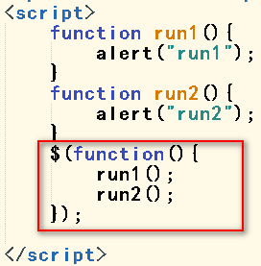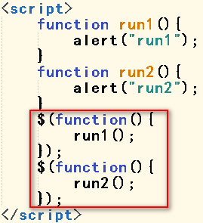

4.3 jQuery的动画效果
以下所有动画效果方法中都有两个参数：
- speed 动画效果的持续时间，单位：毫秒
一般快速效果设置500，正常效果设置1000即可（也可使用字符串slow）
- fn 动画效果成功展示完成后，回来调用的函数。（回调函数）

基本效果：（放大缩小滑动）
属性名 | 属性说明
show(speed,fn); | 显示元素
hide(speed,fn); | 隐藏元素
toggle(speed,fn); | 1、使得显示元素隐藏  2、使得隐藏元素显示

滑动效果：（上下滑动）
属性名 | 属性说明
slideDown(speed,fn); | 显示元素
slideUp(speed,fn); | 隐藏元素
slideToggle(speed,fn); | 1、使得显示元素隐藏  2、使得隐藏元素显示

淡入淡出效果：（改变透明度的效果）
属性名 | 属性说明
fadeIn(speed,fn); | 显示元素
fadeOut(speed,fn); | 隐藏元素
fadeToggle(speed,fn); | 1、使得显示元素隐藏  2、使得隐藏元素显示

4.4 案例：弹出广告
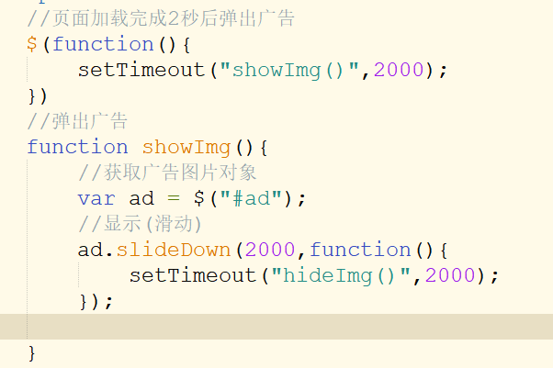
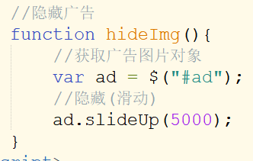

4.5 课堂练习
课堂练习：
1、以下使用j s、jQuery对象和DOM转换错误的有（B）
HTML： <div id="d1"></div>
A. var d1 = document.getElementById("d1");
B. var $d1 = $.getElementById("#d1");
C. var $d2 = $(d1);
D. var d3 = $d2[0];
E. var $d2 = $(“#d1”);
F. var d3 = $(“#d1”)[0];
2、【多选题】 2、对以下代码使用选择器的描述正确的有(ABEF)
<input type="radio" name="hobby" value="调试bug" class="myClass"/>
<input type="radio" name="hobby" value="谈需求" class="myClass"/>

A. $(".myClass")是使用的类选择器，能获取到2个对象
B. $(".myClass")和$("input")获取到的是同样的对象
C. $("input")是使用标签选择器，如页面有多个同名标签，默认只获取到第一个标签对象
D. $(".myClass")，如页面有多个同名的类名，默认只获取到第一个标签对象
E. $(".myClass").size()可以获取到选择器选中的对象个数
F. $(".myClass").length可以获取到选择器选中的对象个数
3、针对以下码，描述正确的有(AD)
<input type="radio" name="hobby" value="敲代码" id="r01"/>
A. 如使用id选择器时，即使文档中有多个同名id，也只会选中一个，默认选中顺序最前的一个
B. 获取该input标签对象，可以使用id选择器$("r01")
C. 获取该input标签对象，可以使用id选择器$(".r01")
D. 获取该input标签对象，可以使用id选择器$("#r01")
E. 如使用id选择器时，文档中有多个同名id，会将所有对应id的对象获取到

5 jQuery选择器

5.1 层级选择器
和CSS层级选择器类似，可以通过层级关系获取对应标签对象。

- A B 获得A元素内部的所有的B元素。（祖孙关系）
- A>B 获得A元素下面的所有B子元素。（父子关系）
- A+B 获得A元素同级下一个B元素（兄弟关系）
- A~B 获得A元素之后的所有B元素（兄弟关系）

代码准备：
<script>
$(function(){
//1、获取id为main的span标签 内 所有的div标签

//2、获取id为main的span标签 内 子元素div标签

//3、获取id为main的span标签 后 第一个div兄弟标签

//4、获取id为main的span标签 后 所有的div兄弟标签

});
</script>

<span id="main">
<div>111111</div>
<div>222222</div>
<div>333333</div>
<span>
<div>44444</div>
</span>
</span>
<div>55555</div>
<span>
<div>66666</div>
</span>
<div>77777</div>
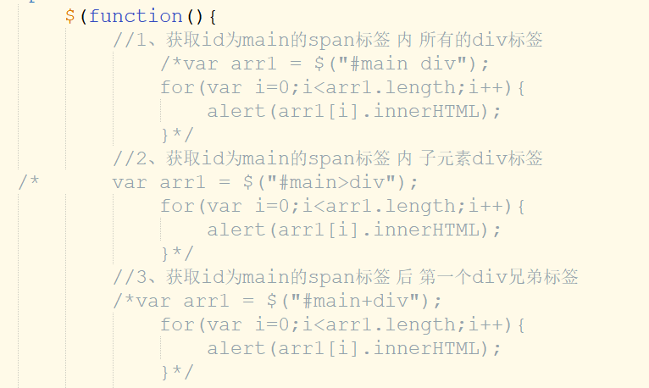
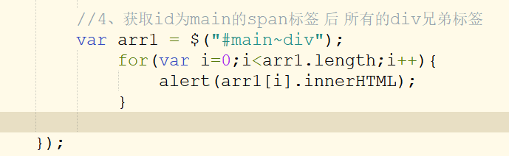

5.2属性选择器
我们可以通过属性选择器，以属性名或者值来匹配对应标签
<input type =”text” value=”baby” />
- [属性名] 获得有 指定属性名 的标签对象。
- [属性名=值] 获得 指定属性名等于指定值 的标签对象
- [属性名*=值] 获得 指定属性名 含有 指定值 的标签对象 [value *= a ]

多个属性选择器可以组合使用
- [选择器1][选择器2][选择器3] ，多个属性同时过滤。

代码准备：
<script>
$(function(){
//1、获取所有存在type属性的标签

//2、获取所有type属性为radio的标签

//3、获取所有type属性含有o的标签

//4、获取所有input标签中的单选框，且name为sex的标签
});
</script>

用户名：<input type="text" name="uname" value="小刘"/><br />
密码：<input type="password" name="pwd" value="123"/><br />
性别：<input type="radio" name="sex" value="man" />男
<input type="radio" name="sex" value="woman" />女<br />
是否VIP：<input type="radio" name="vip" value="no" />不是
<input type="radio" name="vip" value="yes" />是<br />

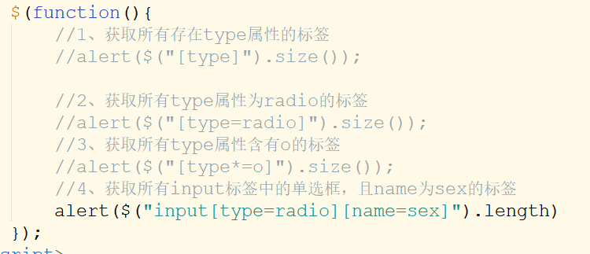

5.3基本过滤选择器
通常我们在获取到一系列标签对象之后，会有一些筛选需求，
这里就可以使用基本过滤选择器。

- :first 第一个
- :last 最后一个
- :even 偶数，索引从 0 开始计数
- :odd 奇数
- :not(..) 除了指定内容。 1234:not(1) 234
- :eq(index) 获取指定索引的元素 =
- :gt(index) 大于index索引的元素 >
- :lt(index) 小于index索引的元素 <

代码准备：
<script>
$(function(){
//1、在所有DIV标签中，获取第一个div

//2、在所有DIV标签中，获取最后一个div

//3、在所有DIV标签中，获取所有偶数位的div

//4、在所有DIV标签中，获取所有奇数位的div

//5、在所有DIV标签中，获取除了第一位以外所有的div

//6、在所有DIV标签中，获取索引等于1的div

//7、在所有DIV标签中，获取索引大于1的div

//8、在所有DIV标签中，获取索引小于1的div
});
</script>

<div>11111111，索引是0</div>
<div>22222222，索引是1</div>
<div>33333333，索引是2</div>
<div>44444444，索引是3</div>
<div>55555555，索引是4</div>
<div>66666666，索引是5</div>
<div>77777777，索引是6</div>
<div>88888888，索引是7</div>
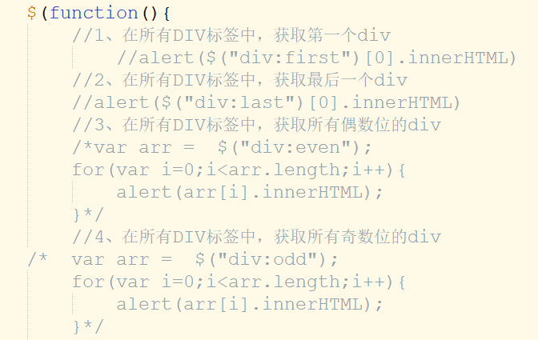
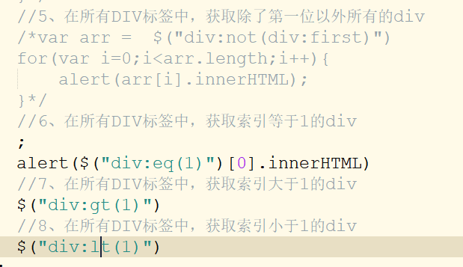

5.4表单选择器
:input $(":input")所有<input>元素 --------------> textarea select 等标签也会选中
:text $(":text")所有type="text"的<input>元素
:password $(":password")所有type="password"的<input>元素
:radio $(":radio")所有type="radio"的<input>元素
:checkbox $(":checkbox")所有type="checkbox"的<input>元素
:submit $(":submit")所有type="submit"的<input>元素
:reset $(":reset")所有type="reset"的<input>元素
:button $(":button")所有type="button"的<input>元素
:image $(":image")所有type="image"的<input>元素
:file $(":file")所有type="file"的<input>元素
:enabled $(":enabled")所有激活的input元素
:disabled $(":disabled")所有禁用的input元素
:selected $(":selected")所有被选取的input元素
:checked $(":checked")所有被选中的input元素

代码准备：
<script>
$(function(){
//获取可用的表单输入项

//获取不可用的表单输入项

//获取选中的复选框

//获取国家下拉框中，被选中的option

});
</script>

<h1>不可用的表单输入项</h1>
<input type="text" disabled="disabled" />
<input type="button" value="不可用按钮" disabled="disabled" />
<h1>复选框</h1>
<input type="checkbox" name="hobby" value="code"/>编程
<input type="checkbox" name="hobby" value="swimming" checked="checked"/>游泳
<input type="checkbox" name="hobby" value="reading" checked="checked"/>阅读
<hr />
<h1>下拉选择框</h1>
城市：<select id="city">
<option value="">请选择</option>
<option value="bj">北京</option>
<option value="sh">上海</option>
</select>
<hr />
国家：<select id="country" multiple="multiple">
<option value="China" selected="selected">中国</option>
<option value="America" selected="selected">美国</option>
<option value="Russia">俄罗斯</option>
<option value="England">英国</option>
</select>
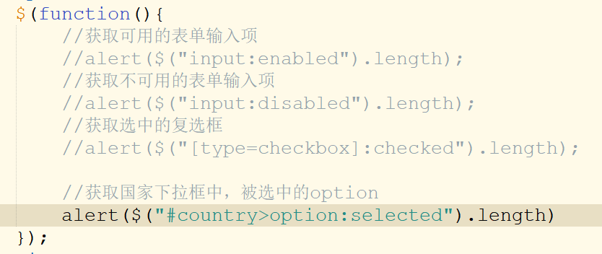

5.5 课堂练习
课堂练习：
1、以下代码中，使用选择器正确获取元素正确的有(ABDEF)
<ul>
<li>list item 1</li>
<li>list item 2</li>
<li>list item 3</li>
</ul>
A. 获取第一个li元素：$("li:first")
B. 获取第一个li元素：$("li:eq(0)")
C. 获取第一个li元素：$("li:gt(1)")
D. 获取第一个li元素：$("li:lt(1)")
E. 获取偶数项的li元素：$("li:even")
F. 获取奇数项的li元素：$("li:odd")
2、以 下代码中，使用选择器正确获取元素正确的有(ACFG)
<input type="checkbox" name="i1" value="data1" />
<input type="checkbox" name="i2" value=" data2" />
<input type="checkbox" name="i3" />

A. 获取所有的input元素：$("input[name]")
B. 获取所有的input元素：$("input name")
C. 获取第一个input元素：$("input[name= i1]")
D. 获取第一个input元素：$("input[name== i1]")
E. 获取第三个input元素：$("input[name!= i3]")
F. 获取第一个和第二个input元素：$("input[name!= i3]")
G. 获取第一个和第二个input元素：$("input[value]")

6 jQuery操作css属性

6.1 操作css
css(property) 取值
css(property, value) 赋值
css(map)
css(property, function)
例如：
document.getElementById('tt').style.backgroundColor='red'
$('#tt').css('backgroundColor',red)

4 height() width()
5 addClass()
6 removeClass()
7 toggleClass() --- 没有时添加，有时移除

代码准备：
<style>
.blueDiv{
background-color: #87CEFA;
width:300px;
height:300px;
}
.redDiv{
background-color: red;
width:300px;
height:300px;
}
</style>
<script>
$(function(){
//1、设置d1这个div标签样式为blueDiv

//2、移除d2这个div标签的redDiv样式

});
</script>

<div id="d1">11111</div>
<div id="d2" class="redDiv">22222</div>
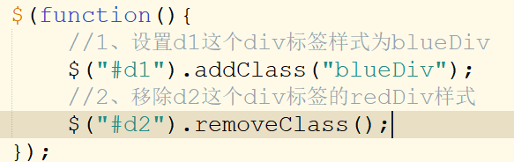

6.2 案例：表格隔行换色
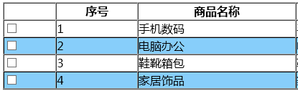
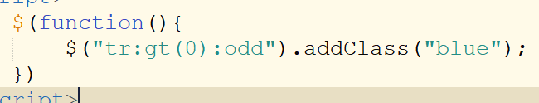

7 获取属性

7.1 prop(attr)
prop("属性名"); 获取元素的某个属性的值----------等同于attr("属性名")
prop("属性名",属性值); 给属性赋值
removeProp("属性名"); 删除元素的某个属性的值-----------等同于removeAttr("属性名");

注：prop命令是jQuery1.6版本后的新操作方式，用以替代attr命令。
<style>
.blueDiv{
background-color: #87CEFA;
width:300px;
height:300px;
}
.redDiv{
background-color: red;
width:300px;
height:300px;
}
</style>
<script>
$(function(){
//1、获取d2这个div标签的class值

//2、设置d1这个div标签样式为blueDiv

//3、移除d2这个div标签的redDiv样式

});
</script>

<div id="d1">11111</div>
<div id="d2" class="redDiv">22222</div>
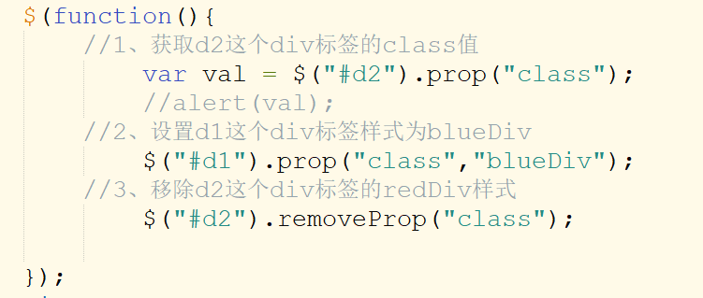

7.2案例：全选、全不选、反选
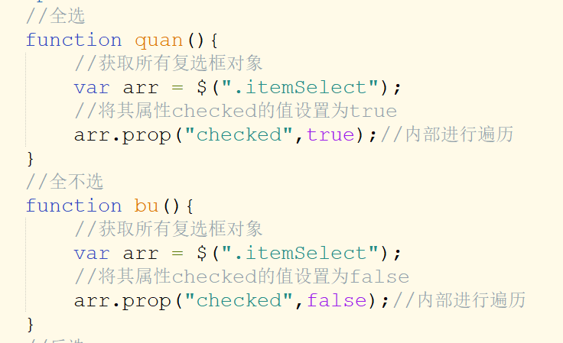

反选：
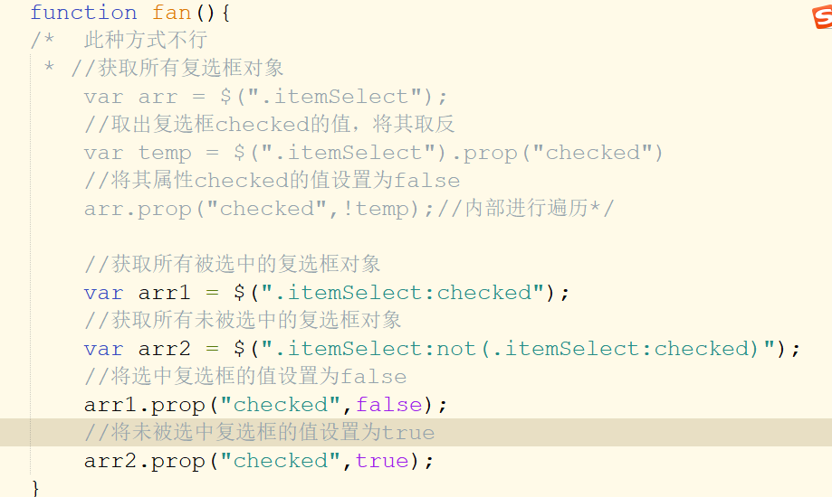

7.3 用遍历的方式实现上面的案例
数组遍历：
在JS中，我们使用普通for循环即可遍历数组。
在JQuery中，我们可以使数组的遍历变得更为简单（使用for遍历，取出的元素为js对象而非JQ对象）
属性名 | 属性说明
JQ数组.each(fn); | 遍历JQ数组
$.each(JQ数组,fn); | 遍历JQ数组
准备代码：
<script>
$(function(){

//js普通FOR循环遍历

//Jquery循环遍历1

//Jquery循环遍历2

});
</script>
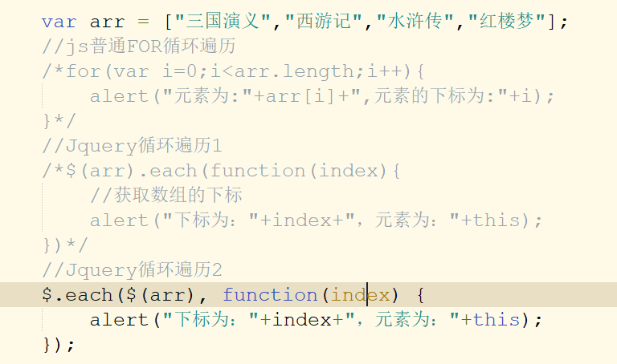

反选实现：
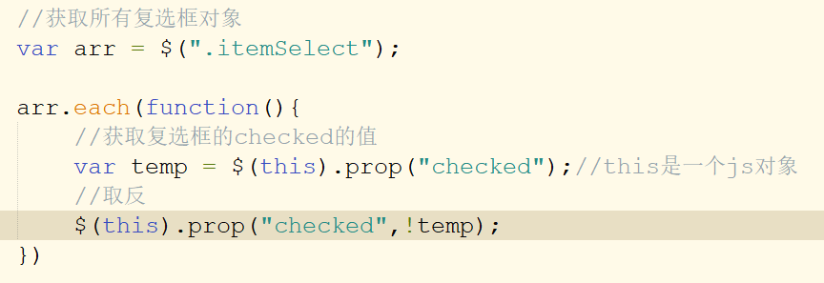

7.4 获取value属性的其他方式
js方式：
Js对象.value
Jq方式：
jq对象.prop(“value”)

jQuery中，还有一种快捷操作方式：
属性名 | 属性说明
JQ对象.val(); | 获取元素的value属性值
JQ对象.val(值); | 设置元素的value属性  Prop(“value”,”值”)

准备代码：
<input type="text" id="uname" value="黄蓉" /><br />
<input type="button" value="点击获取输入框的value值" onclick="run1()" />
<input type="button" value="点击设置输入框的value值" onclick="run2()" />

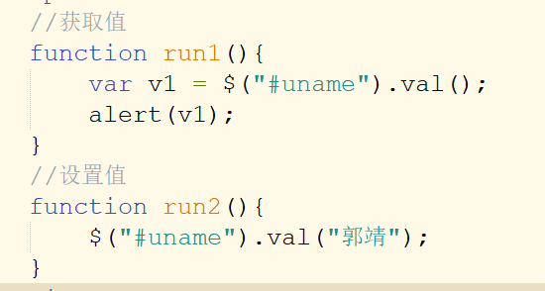

8 获取元素内容操作元素

8.1 获取/设置元素内容体
1、获取/设置元素内容体HTML代码
属性名 | 属性说明
JQ对象.html() | 获得内容体html代码，如果有标签代码，一并获得。
JQ对象.html("HTML代码") | 设置html代码，如果有标签，将进行解析。

- 2、获取/设置元素内容体纯文本
属性名 | 属性说明
JQ对象.text() | 获得文本，如果有标签，忽略。
JQ对象.text("纯文本") | 设置文本，如果含有HTML标签，不进行解析。原样输出。

准备代码：
<div id="d1">
<font color="red">你好</font>
</div>
<hr />
<input type="button" value="点我获取内容体代码" onclick="run1()"/>
<input type="button" value="点我设置内容体代码为蓝色字体" onclick="run2()"/>
<hr />
<input type="button" value="点我获取内容体纯文本" onclick="run3()"/>
<input type="button" value="点我设置内容体纯文本" onclick="run4()"/>

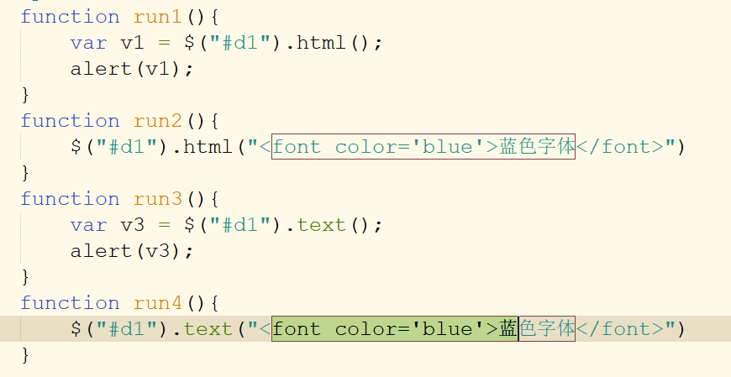

8.2追加元素内容体
通常我们涉及到追加内容体，使得效果可以层层叠加。

以下两句效果相同，写法不同
- A.append(B) , 向A的末尾追加B
- B.appendTo(A) ，将B追加到A的末尾
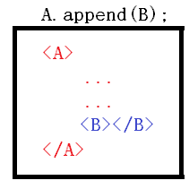

----------------------------------------------------------------------------

以下两句效果相同，写法不同
- A.prepend(B) , 向A的头部追加B
- B.prependTo(A) ，将B追加到A的头部
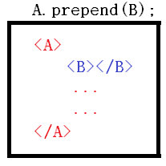

准备代码：
<ul id="rank">
<li>Php</li>
<li>Android</li>
<li>Ios</li>
</ul>
<hr />
<input type="button" value="列表尾部追加Java" onclick="run1()" />
<input type="button" value="列表头部追加Java" onclick="run2()" />
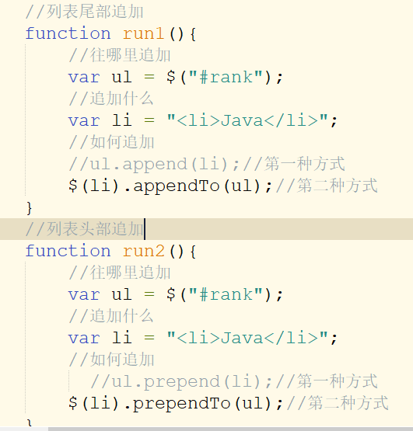
其他方式：
before()
after()

insertBefore()
insertAfter()

wrap()

移除：
empty()
remove()

9 案例：倒计时操作

9.1 需求
在页面中有按钮，实现5秒以后才可以点击，有倒计时效果；（5秒后图1变为图2）

disabled:

图1：
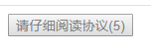
图2：
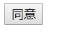

9.2案例实现
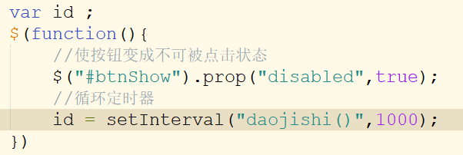
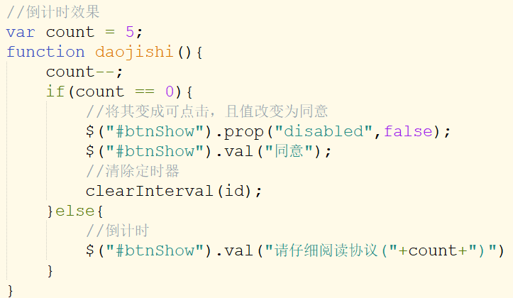

10 案例：数组内容显示到下拉列表

10.1 需求说明及分析
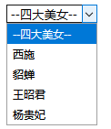
当页面加载完成后，就将数组的内容显示到下拉列表

10.2 案例实现
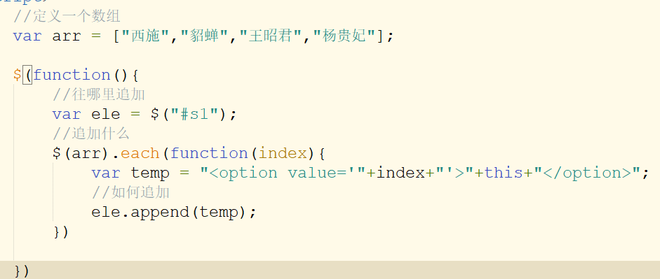

11案例：增加评论功能

11.1 需求分析
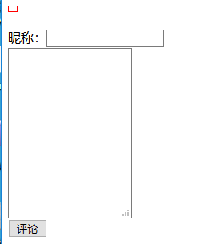
效果图：
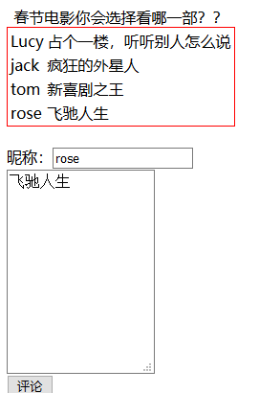

11.2 案例实现
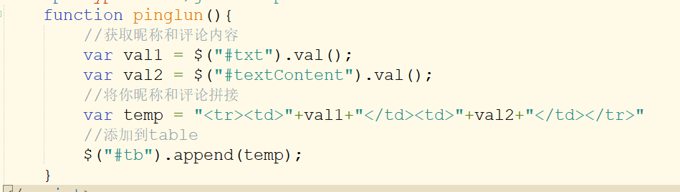

12 案例：列表左右选择

12.1、需求说明及分析
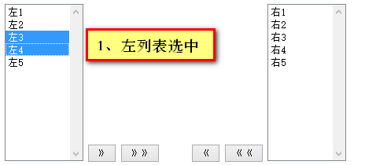
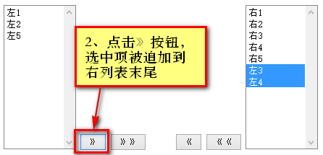

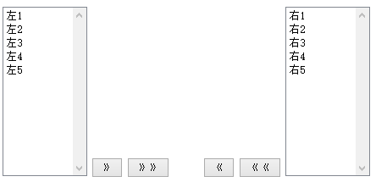
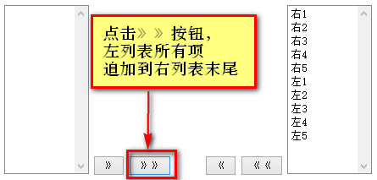

12.2、案例实现
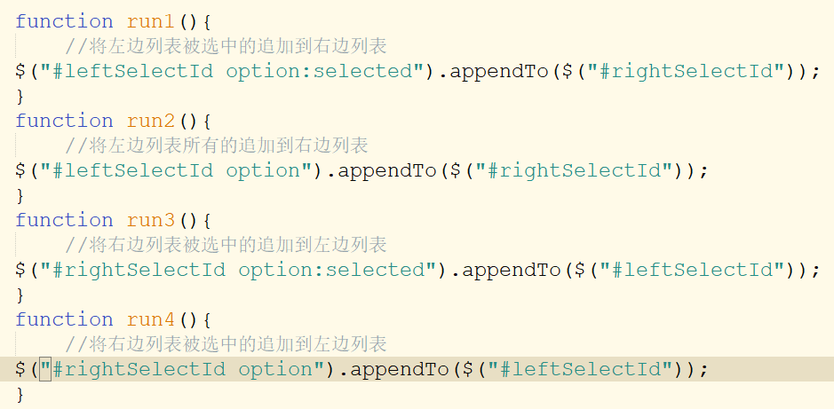

13 jQuery事件

13.1 常见事件
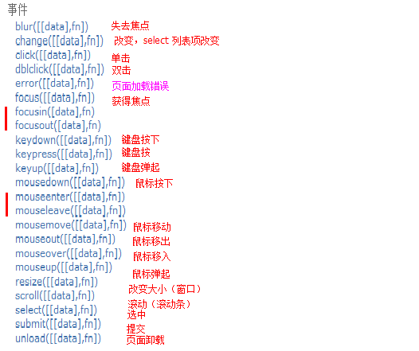

13.2 jQuery事件定义方式
我们以鼠标移入、移出和点击事件为例讲解：
- 鼠标移入：mouseover
- 鼠标移出：mouseout
- 点击事件：click

格式：
JQ对象.mouseover(fn);
其中：fn为当鼠标移入时会调用的函数（回调函数）

准备代码：
<style>
#d1{
background-color: #87CEFA;
width:300px;
height:300px;
}
#d2{
background-color:bisque;
width:300px;
height:300px;
}
</style>
<script>
$(function(){
//页面加载完成时，
//为d1加入鼠标移入和点击事件

//为d2加入鼠标移出事件

});
</script>

<div id="d1">我是div1</div>
<div id="d2">我是div2</div>

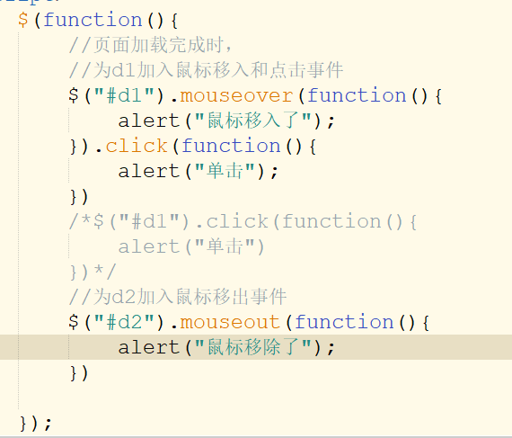

14 表单验证插件validate

14.1 所需文件
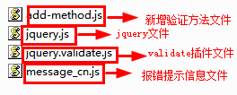
注意文件引入顺序：一定先引入jquery文件，再引入其他文件
<script src="js/jquery.js"></script>
<script src="js/jquery.validate.js"></script>
<script src="js/add-method.js"></script>
<script src="js/message_cn.js"></script>

14.2 页面准备
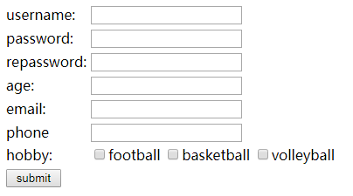
<form action="1.html" id="myForm" method="post">
<table>
<tr>
<td>username:</td>
<td>
<input type="text" name="username" id="username" />
</td>
</tr>
<tr>
<td>password:</td>
<td>
<input type="password" name="pwd" id="pwd" />
</td>
</tr>
<tr>
<td>repassword:</td>
<td>
<input type="password" name="repwd" id="repwd" />
</td>
</tr>
<tr>
<td>age:</td>
<td>
<input type="text" name="age" id="age" />
</td>
</tr>
<tr>
<td>email:</td>
<td>
<input type="text" name="email" id="email" />
</td>
</tr>
<tr>
<td>phone</td>
<td>
<input type="text" name="phone" id="phone" />
</td>
</tr>
<tr>
<td>hobby:</td>
<td>
<input type="checkbox" name="hobby" value="football" />football
<input type="checkbox" name="hobby" value="basketball" />basketball
<input type="checkbox" name="hobby" value="volleyball" />volleyball
</td>
</tr>

<tr>
<td colspan="2">
<input type="submit" value=" submit " onclick="return subForm()" />
</td>
</tr>

</table>

</form>

14.3 指定校验规则
var result;
$(function(){
result = $('#myForm').validate({

rules:{ // 制定表单字段的验证规则
username:{ // 取的是input 的name属性值
required:true, // 必填
//maxlength:8,
//minlength:4
rangelength:[4,8]
},
pwd:{

required:true,
rangelength:[6,12]
},
repwd:{
equalTo:"#pwd"
},
age:{
digits:true,
range:[18,65]
},
email:{
email:true
},
phone:{ // 自定义验证规则----> 使用正则表达式
isPhone:true
},
hobby:{
required:true,
maxlength:2
}
},

校验规则说明：
校验类型 | 取值 | 描述
required | true|false | 必填字段
email | true|false | 邮件地址
date | true|false | 日期，适用于通过的日期格式  YYYY  YYYY-MM  YYYY-MM-dd YYYY/MM/dd  YYYY/MM/dd hh:mm:ss
dateISO | true|false | 日期（YYYY-MM-dd）
number | true|false | 数字（负数，小数）
digits | true|false | 整数
minlength | 填写具体数字 | 最小长度
maxlength | 填写具体数字 | 最大长度
rangelength | [minL,maxL] | 长度范围
min |  | 最小值
max |  | 最大值
range | [min,max] | 值范围
equalTo | jQuery选择器表达式 | 两个值相同.值相同允许，值不同
remote | url路径 | ajax校验
url |  | 路径

14.4指定提示信息
messages:{
username:{
required:"用户名必填",
//maxlength:$.validator.format("不能多于 {0} 个字符"),
//minlength: $.validator.format("不能少于 {0}个字符"),
rangelength:$.validator.format("用户名必须在 {0} 到{1}个字符之间")
},
pwd:{

required:"密码必填",
rangelength:$.validator.format("密码长度必须在 {0} 到{1}个字符之间")
},

repwd:{

equalTo: "两次密码不一致"
},

age:{

digits: "请填写正确年龄",
range: $.validator.format("年龄必须在{0}到 {1}之间")
},

email:{

email: "请输入正确的邮箱地址."

},
hobby:{

required:"请选择一项爱好",
maxlength: $.validator.format("最多选{0}项爱好.")
}

},

14.5 指定提示信息显示位置
errorPlacement:function(error,element){ //提示信息显示的位置
error.appendTo(element.parent());
}

14.6 调用方式
function subForm(){
if(result.form()){
return true;
}else{
return false;
}
}

14.7提示信息文件提取
jQuery.extend(jQuery.validator.messages, {
required: "必选字段",
remote: "请修正该字段",
email: "请输入正确格式的电子邮件",
url: "请输入合法的网址",
date: "请输入合法的日期",
dateISO: "请输入合法的日期 (ISO).",
number: "请输入合法的数字",
digits: "只能输入整数",
creditcard: "请输入合法的信用卡号",
equalTo: "请再次输入相同的值",
accept: "请输入拥有合法后缀名的字符串",
maxlength: jQuery.validator.format("请输入一个 长度最多是 {0} 的字符串"),
minlength: jQuery.validator.format("请输入一个 长度最少是 {0} 的字符串"),
rangelength: jQuery.validator.format("请输入 一个长度介于 {0} 和 {1} 之间的字符串"),
range: jQuery.validator.format("请输入一个介于 {0} 和 {1} 之间的值"),
max: jQuery.validator.format("请输入一个最大为{0} 的值"),
min: jQuery.validator.format("请输入一个最小为{0} 的值")
});

14.8 自定义校验规则
jQuery.validator.addMethod("isPhone", function(value, element) {
var length = value.length;
var mobile = /^(13[0-9])\d{8}|(15[0-9])\d{8}$/;
return this.optional(element) || (length == 11 && mobile.test(value));
}, "请正确填写您的手机号码");

//this.optional(element) 表示如果不填，不验证

15 补充内容

15.1访问DOM的方式

15.1.1 filter()
.filter()
.filter(selector)
.filter(function)
<ul>
<li>list item 1</li>
<li>list item 2</li>
<li>list item 3</li>
<li>list item 4</li>
<li>list item 5</li>
<li>list item 6</li>
<li>list item 7</li>
</ul>
$(‘li’).filter(‘:even’) 在偶数位置的li被选中 item1,3,5,7被选中 $(‘li:even’)
$('li').filter(function(index) {
return index % 3 == 2;
})

15.1.2 .not()
.not(selector)
.not(elements)

<ul>
<li>list item 1</li>
<li>list item 2</li>
<li>list item 3</li>
<li>list item 4</li>
<li>list item 5</li>
</ul>
$('li').not(':even')

15.1.3 .contains()
相当于 :contains()
<ul>
<li>list item 1</li>
<li>list <strong>item</strong> 2</li>
<li>list item 3</li>
<li>list item 4</li>
<li>list item 5</li>
</ul>
$('li').contains('item 2')

15.1.4 eq() lt() gt()

15.1.5 find() children() parent() parents() siblings() prev() next()

15.2 动态效果中的animate
style="position: relative; left: 10px;"
$('.trigger').click(function() {
$('.target').animate({
'width': 300,
'left': 100,
'opacity': 0.25
}, 'slow', function() {
$(this).log('Effect complete.');
});
});

